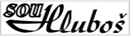

Kadeřnické služby pro veřejnost

Od 1. 10. 2015 se v odloučeném pracovišti Dobříš otevřely kadeřnické salony pro veřejnost. Každý den od 8: 00 do 14: 00 hod. je možno využít služeb, které nabízí žáci učebního oboru kadeřník pod vedením učitelů odborného výcviku. Bližší informace na níže uvedeném čísle, případně přímo v kadeřnických salonech v ulici Za Poštou 1012, Dobříš.

Ceník kadeřnictví

Úkon cena
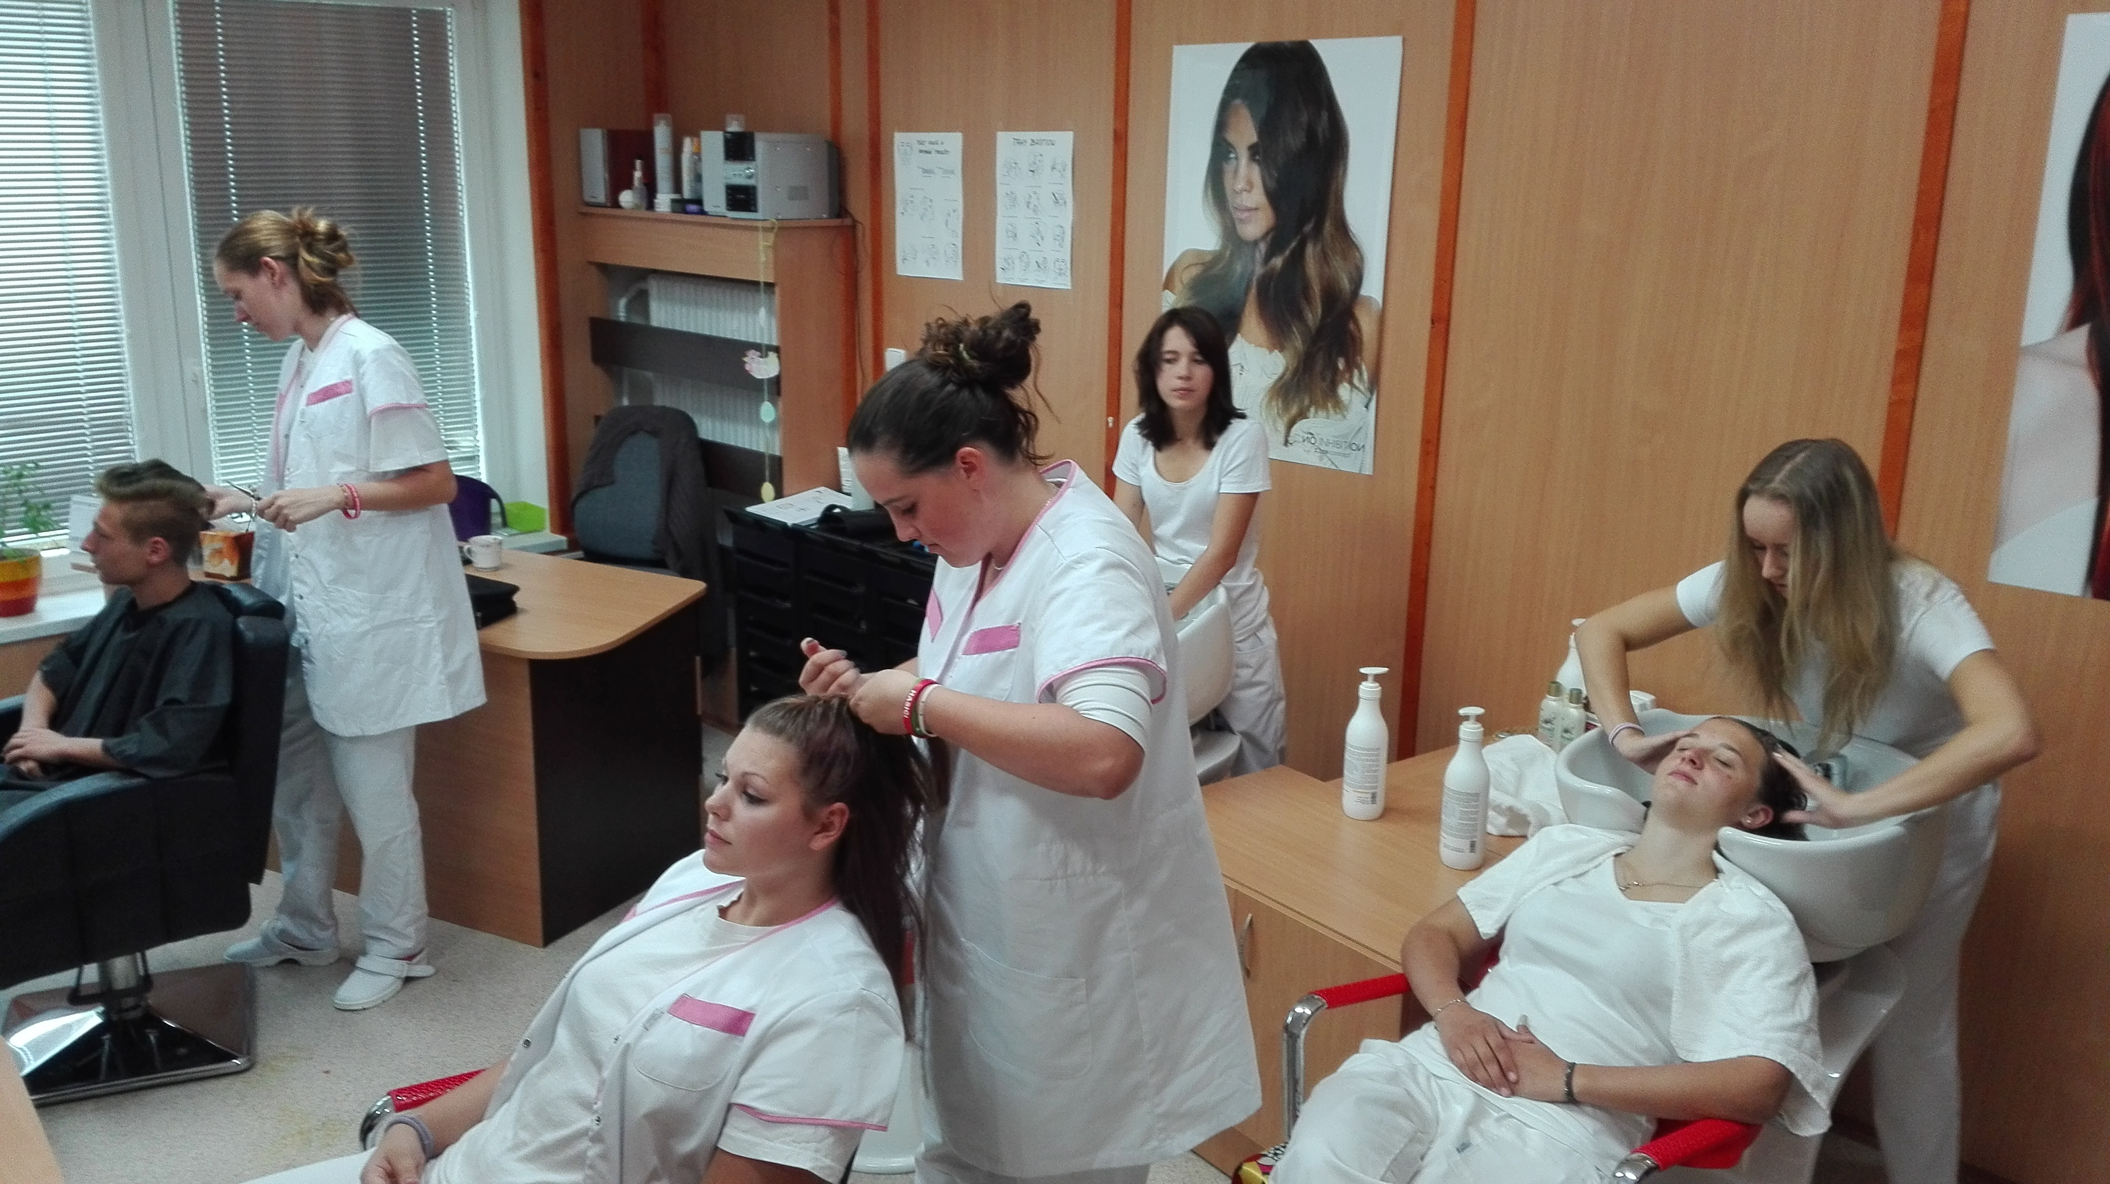
Stříhání pánské 60,-
Stříhání dámské
- Krátké 60,-
- Polodlouhé 70,-
- Dlouhé 80,-
Holení 40,-
Foukaná (vodová) ondulace
- Krátké 30,-
- Polodlouhé 40,-
- Dlouhé 50,-

Melírování vlasů
- Krátké vlasy (30g) 120,-
- Polodlouhé vlasy (60g) 230,-
- Dlouhé vlasy (120g) 450,-

Barvení vlasů
- Krátké vlasy (30g) 110,-
Těšíme se na Vaši návštěvu v SOU Hluboš, O. P. Dobříš
Za Poštou 1012
Dobříš, 26301
Tel: 702 187 155

- Polodlouhé vlasy (60g) 210,-
- Dlouhé vlasy (120g) 410,-
Pondělí 8:00 - 14:00
Úterý 8:00 - 14:00
Středa 8:00 - 14:00
Čtvrtek 8:00 - 14:00
Pátek 8:00 - 13:00

Trvalá ondulace
- Krátké vlasy (40ml +40ml) 110,-
- Polodlouhé vlasy (80ml + 80ml) 190,-

Mytí vlasů
- Pánské 25,-
- Dámské 30,-

Maska na vlasy
- Krátké/polodlouhé vlasy 25,-
- Dlouhé vlasy 40,-
Společenský účes 150,- až 300,- (dle náročnosti)

